Министерство образования и науки Российской Федерации

ФЕДЕРАЛЬНОЕ ГОСУДАРСТВЕННОЕ БЮДЖЕТНОЕ ОБРАЗОВАТЕЛЬНОЕ УЧРЕЖДЕНИЕ ВЫСШЕГО ПРОФЕССИОНАЛЬНОГО ОБРАЗОВАНИЯ

«НАЦИОНАЛЬНЫЙ ИССЛЕДОВАТЕЛЬСКИЙ УНИВЕРСИТЕТ «МИЭТ»

Кафедра: Электротехника

Дисциплина: Электротехника

ЛАБОРАТОРНАЯ РАБОТА ПО ТЕМЕ

«ЭЛЕМЕНТЫ ЭЛЕКТРИЧЕСКИХ ЦЕПЕЙ»

|  |  |  |
| --- | --- | --- |
| **Элемент** | **Название** | **Путь в библиотеке** |
|  | Идеальный источник ЭДС | Sources – POWER_SOURCES – DC-POWER |
|  | Земля | Sources – POWER_SOURCES – GROUND |
|  | Резистор | Basic – RESISTOR |
|  | Идеальный источник тока | Sources – SIGNAL_CURRENT_SOURCES – DC_CURRENT |
|  | Конденсатор | Basic –CAPICITOR |
|  | Катушка индуктивности | Basic - INDUCTOR |
|  | Мультиметр | Боковая панель справа от рабочего поля |

**Эксперимент 1**

Измерить напряжение идеального источника ЭДС. Построить схемы цепей в Multisim. Нарисовать график зависимости напряжения от тока.

Дано: $E_{1}=№(номер компьютера) В, { E}_{2}=№+3 В, E_{3}=№+5 В$

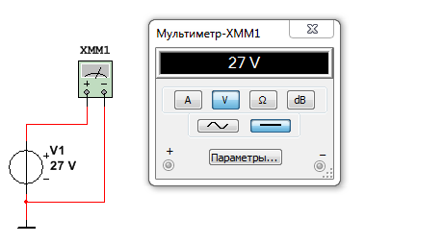

Рисунок 1 - Эквивалентная схема в Multisim

Рисунок 1.2 - Зависимости напряжения от тока

**Эксперимент 2**

Измерить сопротивление. Построить схему цепи в Multisim.

Дано: $R=№(номер компьютера) кОм$

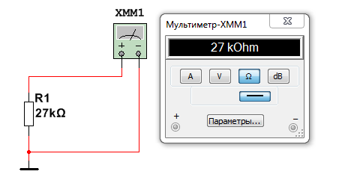

Рисунок 2 - Эквивалентная схема в Multisim.

**Эксперимент 3**

Измерить и вычислить общее сопротивление при параллельном, последовательном и смешанном соединениях резисторов. Построить схемы цепей в Multisim. Убедиться, что значения сопротивлений, вычисленные при помощи формул и измеренные программой, совпадают.

Дано: $R_{1}=№ кОм, R_{2}=№+1 кОм, R_{3}=№+2 кОм$

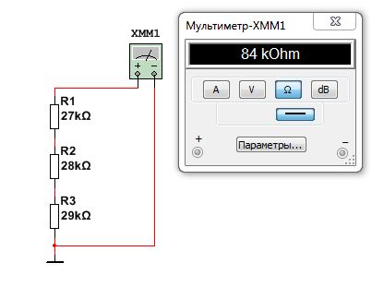

Рисунок 3.1 - Эквивалентная схема в Multisim

$$R_{э}=R_{1}+R_{2}+R_{3}$$

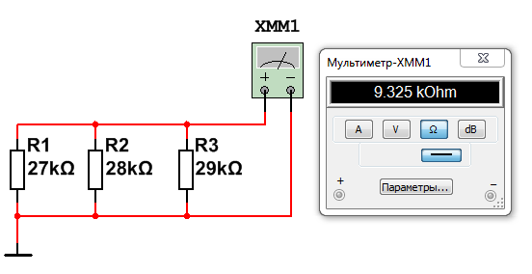

Рисунок 3.2 - Эквивалентная схема в Multisim

$$\frac{1}{R_{э}}=\frac{1}{R_{1}}+\frac{1}{R_{2}}+\frac{1}{R_{3}}$$

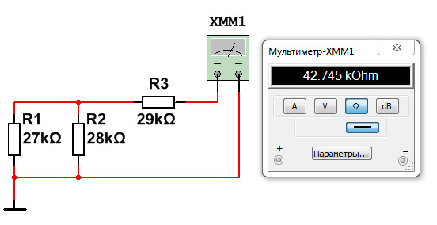

Рисунок 3.3 - Эквивалентная схема в Multisim.

$$R_{э}=R_{3}+\frac{R_{1}*R_{2}}{R_{1}+R_{2}}$$

**Эксперимент 4**

Составить схему цепи в Multisim. Построить ВАХ сопротивления.

Дано: $R_{н}=№ кОм, E_{1}=№ В, { E}_{2}=№+3 В, E_{3}=№+5 В$

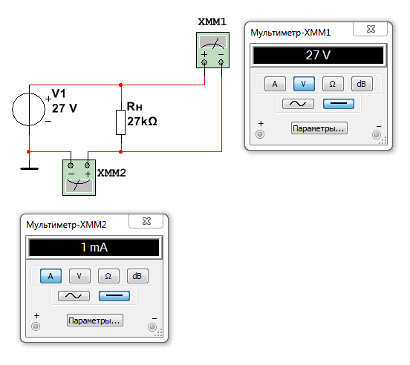

Рисунок 4.1 - Эквивалентная схема в Multisim

Рисунок 4.2 - ВАХ сопротивления

$$I_{R}=\frac{U_{R}}{R}$$

**Эксперимент 5**

Построить ВАХ реального источника ЭДС. Для этого провести опыты холостого хода и короткого замыкания. Составить схему цепи в Multisim.

Дано: $E=№ В, { R}_{вн}=100 Ом$.

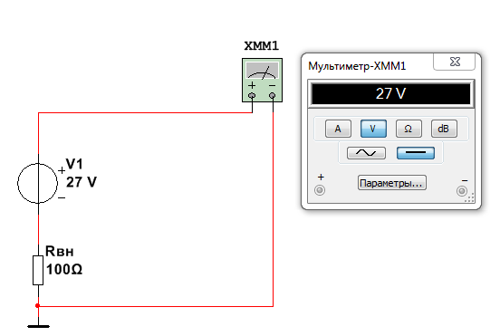

Рисунок 5.1 - Эквивалентная схема в Multisim

$$U_{хх}=E$$

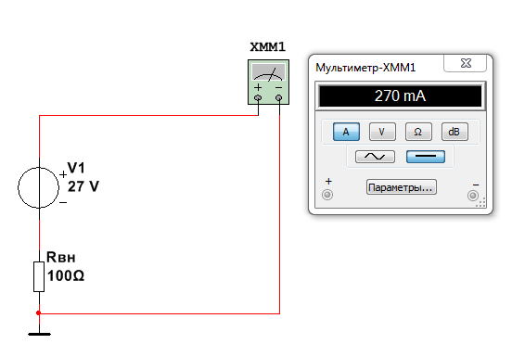

Рисунок 5.2 - Эквивалентная схема в Multisim

$$I_{кз}=\frac{E}{R_{вн}}$$

Рисунок 5.3 – Нагрузочная характеристика реального источника ЭДС

$$I_{н}=\frac{E-U_{н}}{R_{вн}}=\frac{E}{R_{вн}}-\frac{U_{н}}{R_{вн}}=I_{кз}-\frac{U_{н}}{R_{вн}}$$

**Эксперимент 6**

Определить рабочую точку реального источника ЭДС при его работе на нагрузку:

* измерить ток и напряжение на нагрузке;
* построить на одном графике ВАХ сопротивления и реального источника ЭДС;
* убедиться, что показания приборов соответствуют показаниям графика, составить схему цепи в Multisim.

Дано: ${ E}_{н1}=№ В, R_{вн}=100 Ом, R_{н}=№ кОм$

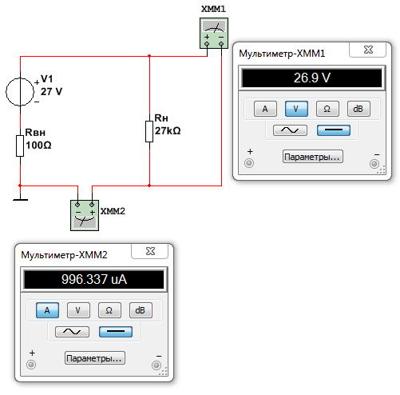

Рисунок 6.1 - Эквивалентная схема в Multisim

$$I=\frac{E}{R_{вн}+R_{н}}$$

Рисунок 6.2 - ВАХ сопротивления и реального источника ЭДС

**Эксперимент 7**

Проанализировать изменения положения рабочей точки при изменении напряжения, внутреннего сопротивления и сопротивления нагрузки. Составить схемы цепей в Multisim. Сравнить результаты эксперимента с расчётами цепей.

Дано:

2)

3)

1) Изменение ЭДС.

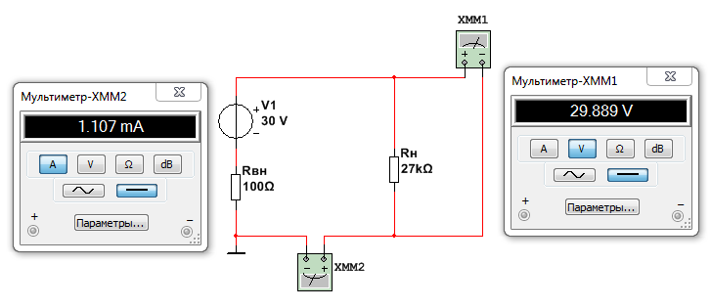

Рисунок 7.1 - Эквивалентная схема в Multisim

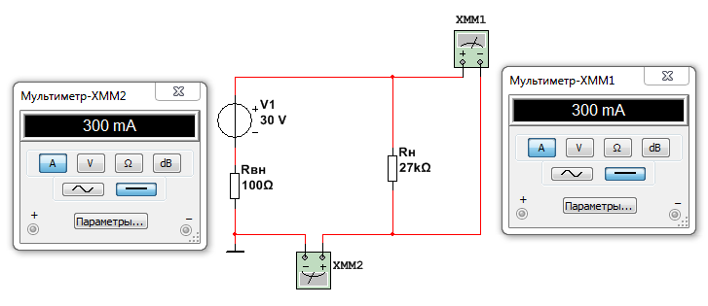

Рисунок 7.2- Эквивалентная схема в Multisim

$$I_{кз1}=\frac{E}{R_{вн}}$$

Рисунок 7.3 - Перемещение рабочей точки при изменении ЭДС

2) Изменение внутреннего сопротивления.

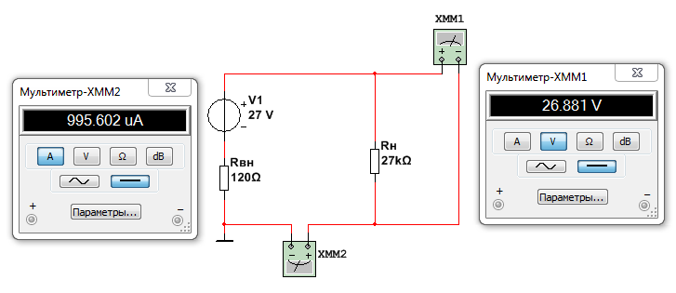

Рисунок 7.4 - Эквивалентная схема в Multisim

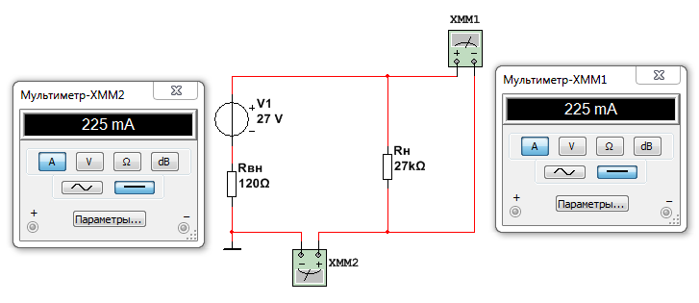

Рисунок 7.5 - Эквивалентная схема в Multisim

$$I_{кз}=\frac{E}{R_{вн}}$$

Рисунок 7.6 - Перемещение рабочей точки при изменении внутреннего сопротивления

3) Изменение сопротивления нагрузки.

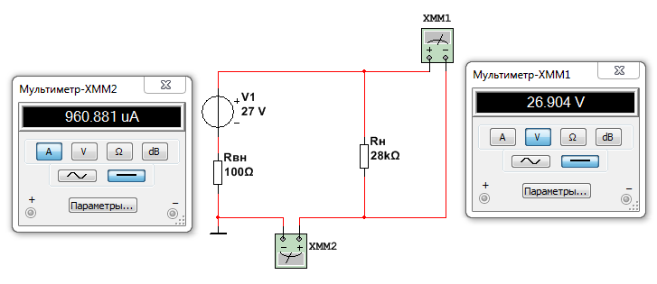

Рисунок 7.7 - Эквивалентная схема в Multisim

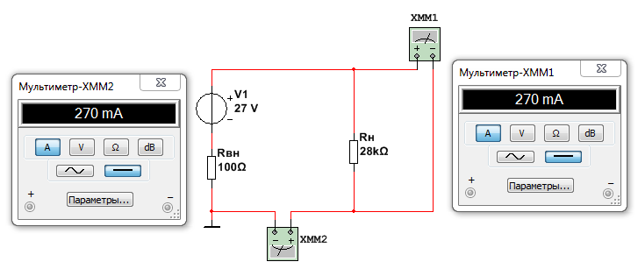

Рисунок 7.8 - Эквивалентная схема в Multisim

$I_{кз}=\frac{E}{R_{вн}}$; $U_{хх}=E$

Рисунок 7.9 – Перемещение рабочей точки при изменении сопротивления нагрузки

**Эксперимент 8**

Исследовать реальный источник тока. Составить схемы цепей в Multisim. Построить ВАХ реального источника тока.

Дано: $I=1 А, R_{вн}=100 Ом$

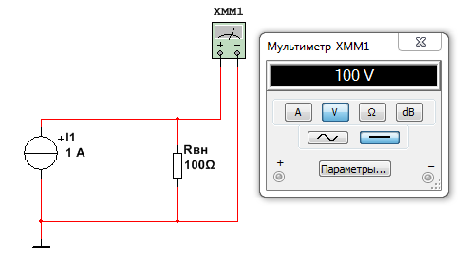

Рисунок 8.1 - Эквивалентная схема в Multisim

$U_{хх}=IR_{вн}=E$.

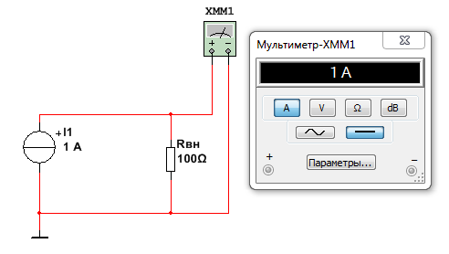

Рисунок 8.2 - Эквивалентная схема в Multisim

$I_{кз}=I=\frac{E}{R_{вн}}$;

Рисунок 8.3 - ВАХ реального источника тока

**Эксперимент 9**

Исследовать поведение характеристик индуктивности и ёмкости на постоянном токе. Составить схемы цепей в Multisim. Для индуктивности: убедиться, что вольтметр показывает «0» при наличии тока, т.е. сопротивление индуктивности равно «0». Для ёмкости: убедиться, что амперметр показывает «0», что означает разрыв цепи, т.е. сопротивление ёмкости равно $∞$.

Дано: $E=№ В, R_{н}=100 Ом, L= 10 мГн, C=10 мкФ.$

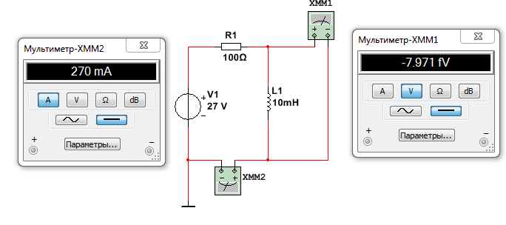

Рисунок 9.1 - Эквивалентная схема в Multisim

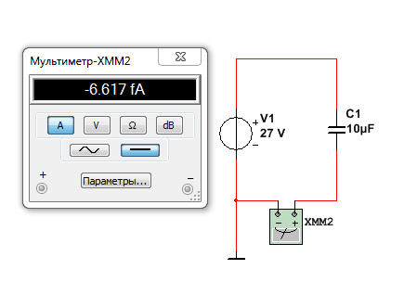

Рисунок 9.2 - Эквивалентная схема в Multisim

**Эксперимент 10**

Построить делитель напряжения. Составить схему цепи в Multisim. Сравнить расчёты, сделанные программой, с расчётами, сделанными вручную при помощи формул.

Дано: $E=№ В, { R}_{1}=100 Ом, R_{2}=200 Ом$

Решение:

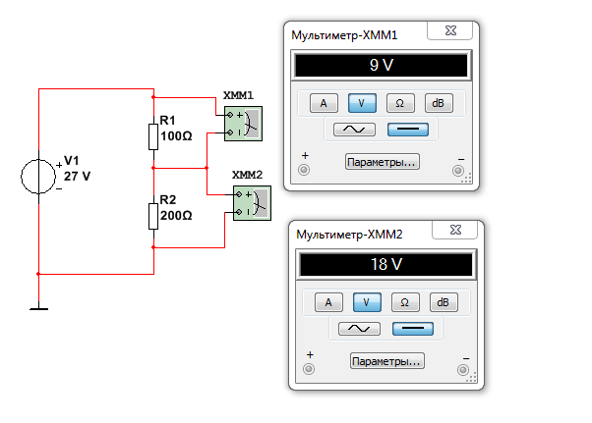

Рисунок 10.1 - Эквивалентная схема в Multisim

$$I=\frac{E}{R_{1}+R_{2}}$$

$$U_{1}=IR_{1}$$

$$U_{2}=IR_{2}$$

$$U_{1}+U_{2}=E$$

**Эксперимент 11**

Построить делитель тока, cоставить схему цепи в Multisim, сравнить расчёты, сделанные программой, с расчётами, сделанными вручную при помощи формул.

Дано: $I=1 А, { R}_{1}=120 Ом, R_{2}=240 Ом$

Решение:

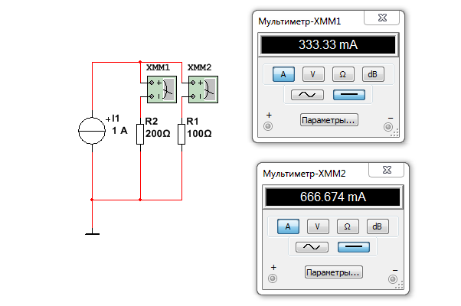

Рисунок 11.1 - Эквивалентная схема в Multisim

$$I_{1}=I\frac{R_{2}}{R_{1}+R_{2}}$$

$$I_{2}=I\frac{R_{1}}{R_{1}+R_{2}}$$